الاسم :___________ التاربخ : _________

عمل ممتع

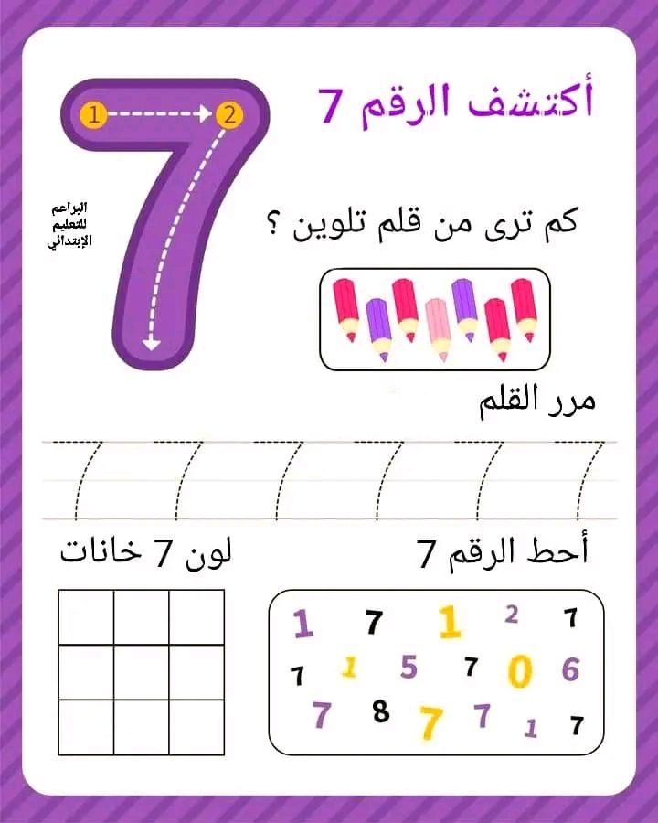

عمل ممتع